Текст для проведения Дня единого текста

Сможет ли наука когда-нибудь возродить мамонтов и динозавров?

Мой младший брат обожает всё, что связано с динозаврами. Часто пересматривает фильмы «Парк юрского периода» и «Мир юрского периода». Его очень интересует вопрос: сможет ли наука когда-нибудь «возродить» динозавров?
К сожалению, науке до этого ещё очень далеко. Мы ещё не возродили даже мамонтов, хотя это гораздо проще.
Во-первых, последние мамонты жили не очень давно: на острове Врангеля живые мамонты гуляли всего-навсего 4000 лет назад! В вечной мерзлоте сохранились замороженные останки мамонтов, из которых можно извлечь ДНК (так называется набор генов, который есть в каждой клетке живого организма). Клеточные ядра мамонта даже проявляют слабые признаки жизни, если их пересадить в клетки живого существа. В 2007 году на Ямале была найдена хорошо сохранившаяся мумия мамонтёнка. Её назвали Люба. Так вот учёные смогли подробнейшим образом исследовать тело Любы с помощью рентгеновского излучения. Современная наука сегодня может определить точный возраст ископаемых останков животных (костей, бивней шерсти). Содержание углерода в останках указывает на возраст живых организмов и различных веществ: угля, метеоритов, орудий, бумаги, папируса, пергамента и многих других.
Рис.1 Мамонтенок Люба хранится в музейном комплексе Салехарда
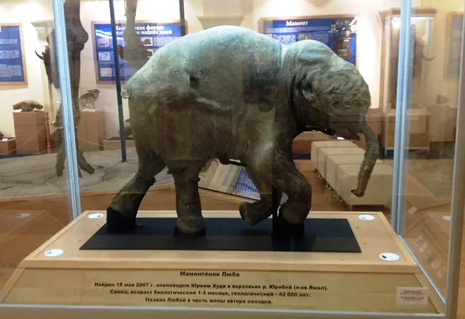
Во-вторых, у нас есть живые очень близкие родственники мамонтов — слоны. Поэтому в общем понятно, кто мог бы выносить мамонтёнка, который разовьётся из слоновьей яйцеклетки с внедрёнными в неё генами мамонта: слониха могла бы. Но осталось ещё много технических проблем, до полного их решения науке ещё надо долго развиваться.
С динозаврами всё намного хуже. Главная трудность — отсутствие живых близких родственников вымерших динозавров. Птицы являются потомками динозавров, но между ними так «много воды утекло», что сегодня использовать птичьи гены для возрождения динозавров невозможно. Вторая проблема: у нас нет живых клеток динозавров. Последние настоящие динозавры вымерли 66 миллионов лет назад. Так долго ДНК сохраняться не может. Срок активной жизни ДНК - немногим более двух-трёх суток.
Рис.2 Где находят динозавров?
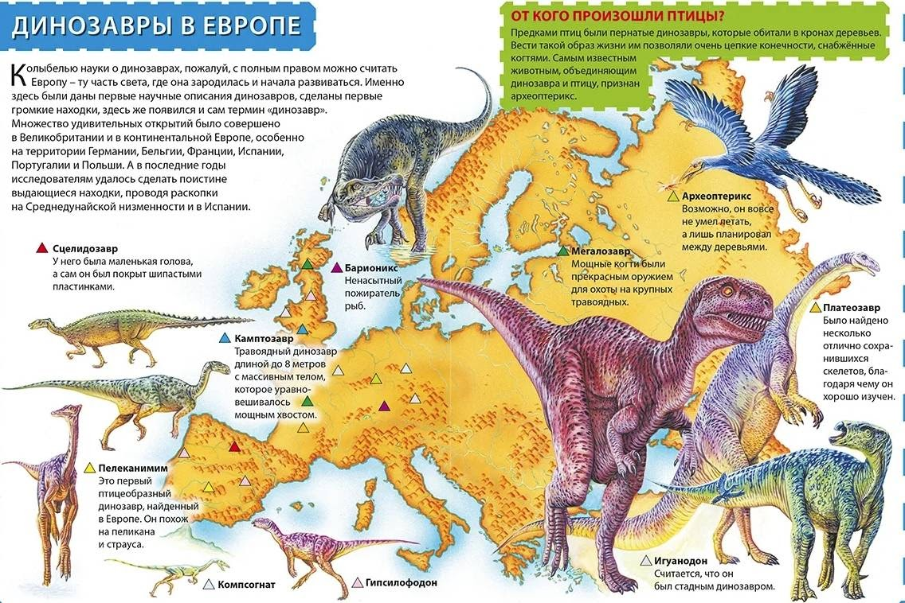
Можно поискать обходные пути. Например, имея геномы современных птиц можно частично восстановить и геном той самой древней примитивной птицы из Мезозоя, от которой все современные птицы произошли. Но это случиться тогда, когда учёные разработают методы проектирования геномов и искусственного выращивания животных, которых сегодня не существует на Земле. Это могут быть в том числе и животные, похожие на вымерших динозавров. Хотя, конечно, по-настоящему воскресить какого-то конкретного динозавра, не оставившего живых потомков, таким способом никогда не удастся. Только искусственно спроектированные животные, напоминающие динозавров, возможно, когда-нибудь и появятся на свет.
Как вы думаете, есть ли у жителей России шанс увидеть настоящие останки динозавров и мамонтов?

Рис.3 В Шестаковском палеонтологическом комплексе (Кемеровская область) сотрудники музея нашли фрагмент яйца динозавра
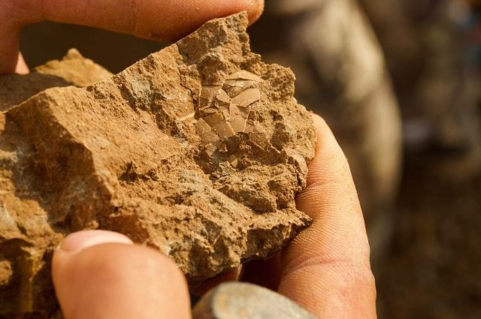
Конечно, ведь в России палеонтологи постоянно находят различные останки мамонтов и динозавров. В марте 2021 года прямо в центре Кемерова машинист экскаватора нашёл кости молодого мамонта; огромные скопления останков мамонтов и динозавров были найдены на разных глубинах в разрезе Большой Илек в Красноярском крае. Все эти артефакты, а также тело мамонтёнка Любы и других мамонтов хранятся в разных музеях России. Хотели бы вы увидеть эти экспонаты?

Текст «Сможет ли наука когда-нибудь возродить мамонтов и динозавров» [Электронный ресурс]. URL: https://leshina2013.wixsite.com/website-1 (дата обращения: 28.11.2021г.).
Фотография «Мамонтенок Люба» [Электронный ресурс]. URL: https://www.yamal.kp.ru/daily/26586/3602637/ (дата обращения: 28.11.2021г.).
Инфографика [Электронный ресурс]. URL: https://img1.labirint.ru/books/691475/scrn_big_05.jpg (дата обращения: 28.11.2021г.).
Фотография «Фрагмент яйца» [Электронный ресурс]. URL: https://rg.ru/2020/08/13/reg-sibfo/v-kuzbasse-nashli-fragment-iajca-epohi-dinozavrov.html (дата обращения: 28.11.2021г.).

